RELATÓRIO DO TESTE

Processo: Consulta Plano Empresa – Cenário 2: Nesse teste, o usuário irá realizar a consulta de um Plano Empresa sem preencher nenhum campo para verificar se o sistema efetua o disparo das mensagens de alerta corretamente.

Data do teste: 19/08/2025 14:13:04

ℹ️ 🚀 Iniciando teste de Consulta de Plano Empresa

✅ Driver inicializado com sucesso

❌ Falha na etapa: Acessando sistema

ℹ️ 🔄 Realizando login...

✅ Realizando login realizada com sucesso

📸 Screenshot: realizando_login

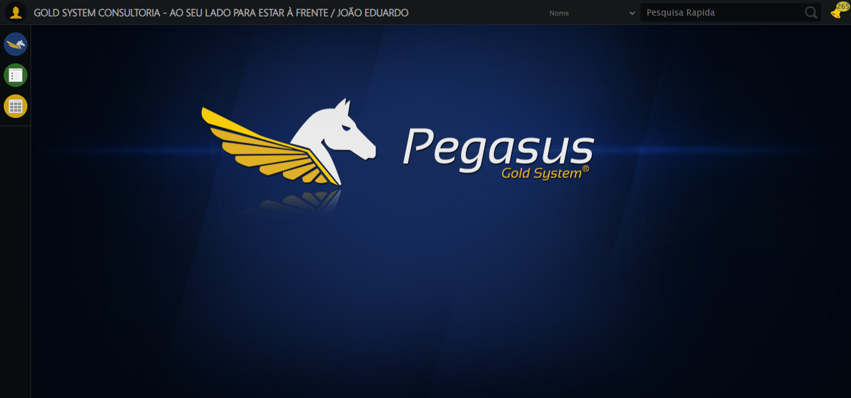

ℹ️ Zoom ajustado para 90%

ℹ️ 🔄 Acessando menu Plano Empresa...

✅ Acessando menu Plano Empresa realizada com sucesso

📸 Screenshot: acessando_menu_plano_empresa

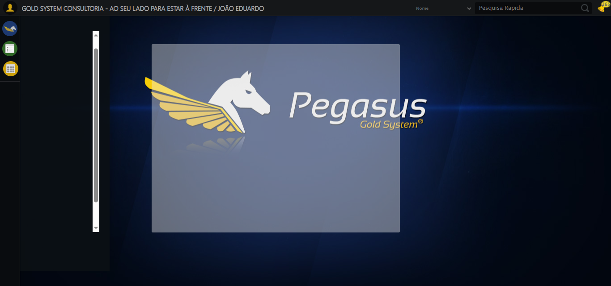

ℹ️ 🔄 Clicando em Consulta...

✅ Clicando em Consulta realizada com sucesso

📸 Screenshot: clicando_em_consulta

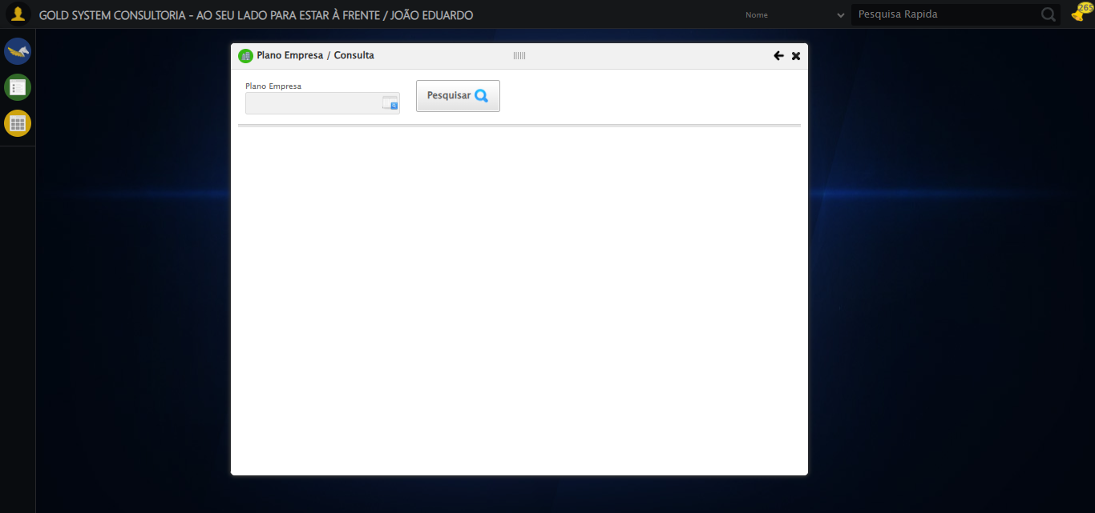

ℹ️ 🔄 Pesquisando Plano Empresa...

✅ Pesquisando Plano Empresa realizada com sucesso

📸 Screenshot: pesquisando_plano_empresa

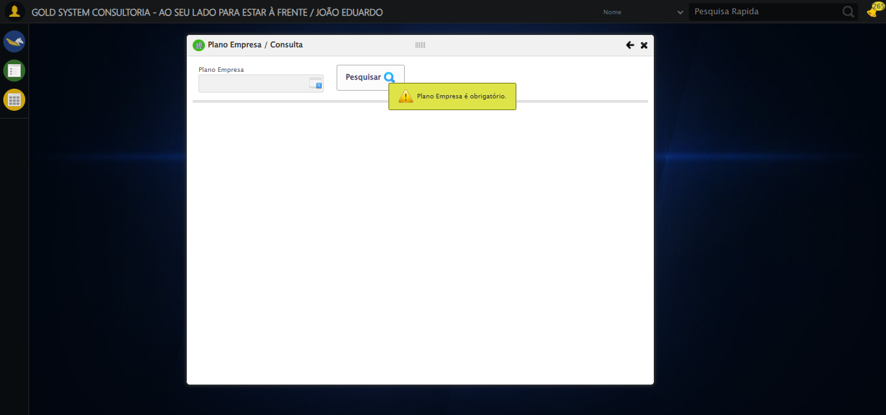

ℹ️ 📢 ⚠️ Alerta: Plano Empresa é obrigatório.

ℹ️ 🔄 Fechando modal...

✅ Fechando modal realizada com sucesso

📸 Screenshot: fechando_modal

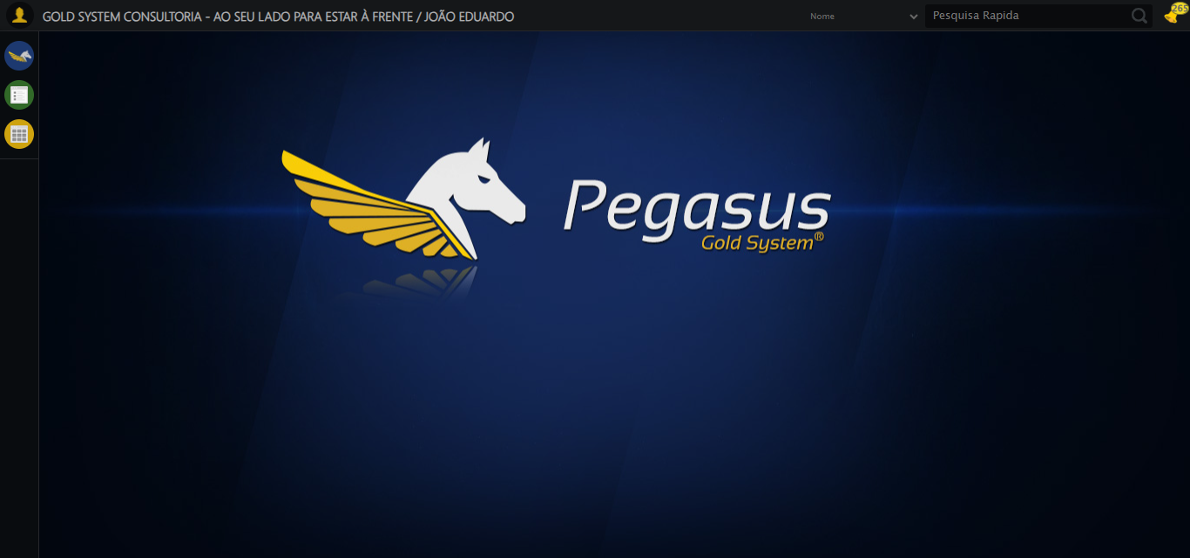

ℹ️ 📊 Taxa de sucesso: 87.5% (7/8 etapas)

❌ ❌ Teste finalizado com erros.

ℹ️ ✅ Teste concluído.

# RESUMO FINAL

Teste finalizado em: 19/08/2025 14:13:32